Blender et mécanique céleste
Activité n°1 – Prise en main de Blender

1 - Prise en main
01° Ouvrir systeme_1.blend : il s’agit d’un fichier Blender dans lequel plusieurs objets ont déjà été créés :
Le Soleil – La Terre – La Lune – Mars
La caméra et 7 points d’émission de lumière nommés point.001 à point.007

On obtient alors la fenêtre suivante :
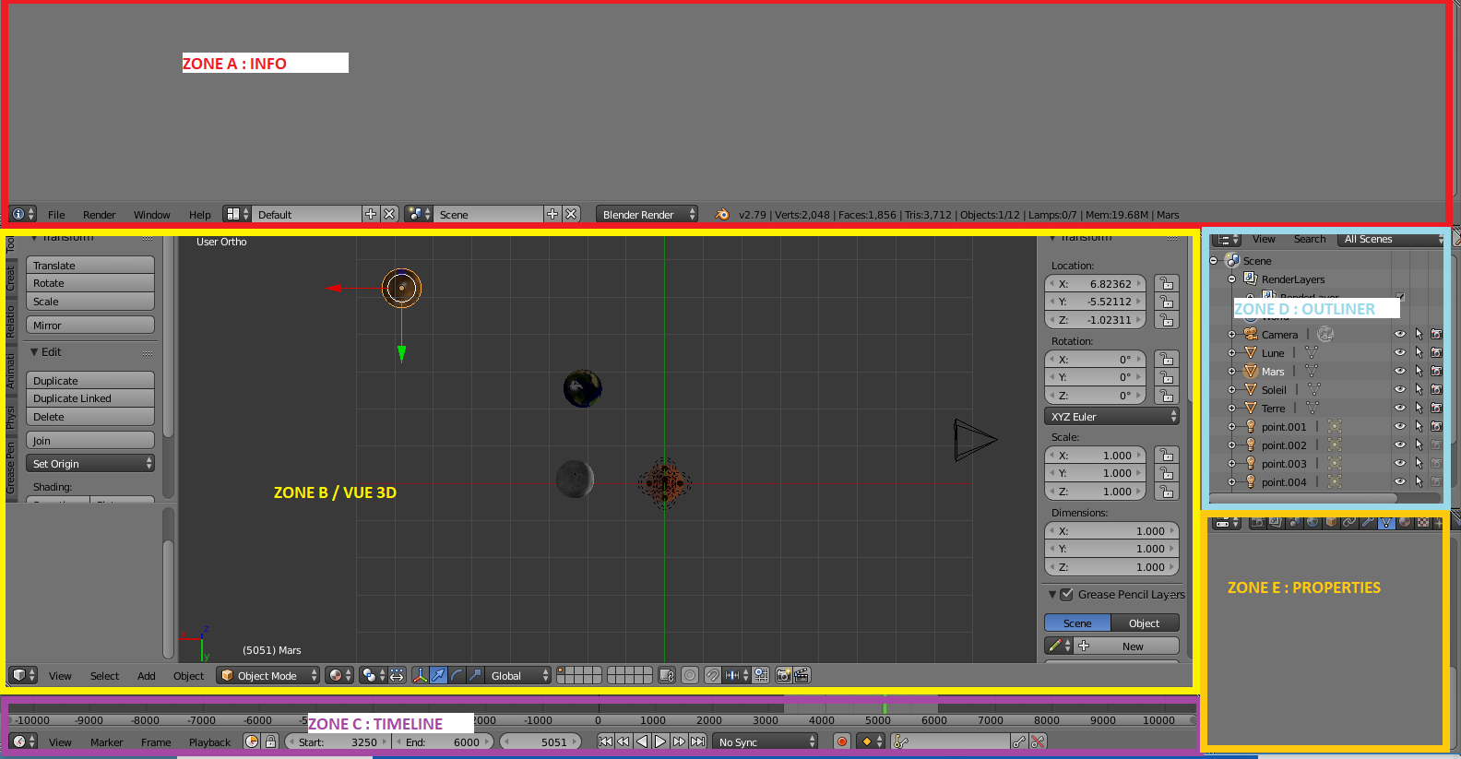

L’écran est configuré pour permettre de visualiser 5 choses :
A – Le menu Info qui permet notamment d’enregistrer les fichiers 3D Blender (les fichiers .blend)
B – Le menu 3D qui permet de visualiser le monde créé en 3D
C – Le menu Timeline qui va nous permettre de créer des animations.
D – Le menu Outliner qui permet de sélectionner un objet 3D ou un outil (comme la caméra ou les éclairages)
E – Le menu Properties qui permet de modifier certains paramètres des objets (la puissance des lumières ect …)
Commençons par voir comment naviguer dans la vue.
02° Placer le curseur de la souris dans le menu 3D et appuyer sur « 5 » sur le clavier numérique : vous allez alterner entre le mode « ortho » (orthonormé) et le mode « perspective ». Attention : le curseur doit être dans la vue 3D.
03° Utiliser la molette de la souris pour vous approcher ou vous éloigner de la scène. Attention : le curseur doit être dans la vue 3D.
04° Utiliser les touches 4 et 6 pour faire tourner autour de la scène, vers la droite ou la gauche. Attention : le curseur doit être dans la vue 3D.
05° Utiliser les touches 2 et 8 pour tourner autour de la scène mais cette fois ci vers le haut ou vers le bas.
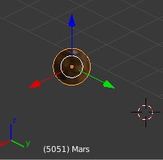
Vous remarquerez que Blender utilise système de coordonnées cartésiennes x,y et z. Cela va être très pratique pour l’utilisation de vos connaissances en mécanique.
Les axes apparaissent en bas à gauche de la vue 3D (voir ci-contre).
En utilisant un clic DROIT sur un objet, vous le sélectionnez. Les trois axes apparaissent alors en superposition sur l’objet. Le nom de l’objet apparait également en bas à gauche.
Le clic GAUCHE déplace simplement un curseur qu’on nomme le curseur 3D et que nous ne verrons pas ici.
06° Utiliser les touches 1, 3 et 7 pour vous placer sur une vue de devant, de côté droit puis de dessus.
07° La touche 9 permet d’inverser le sens de la vue : si vous tapez 1 puis 9, vous obtenez la vue de derrière. En tapant 7 puis 9, vous obtenez la vue de dessous. Visualiser la vue du côté gauche.
08° Utiliser sur CTRL pendant que vous activez la molette de la souris. Que constatez-vous ?
09° Utiliser sur SHIFT (flèche maj) pendant que vous activez la molette de la souris. Que constatez-vous ?
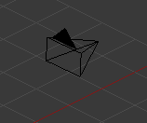
2 - Prise de vue avec la caméra
Passons à la caméra. Pour l’instant, vous visualisez l’ensemble de la scène avec un certain point de vue. Mais la caméra ne filme pas nécessairement de ce point de vue. Où se trouve-t-elle ? Il s’agit du sigle ci-contre.
10° Utiliser la touche 0 pour visualiser la scène du point de vue de la caméra.
11° Appuyer sur F12 pour lancer une prise de vue et obtenir une image. Les astres ne sont pas vraiment à l’échelle, ni vraiment correctement inclinés ...
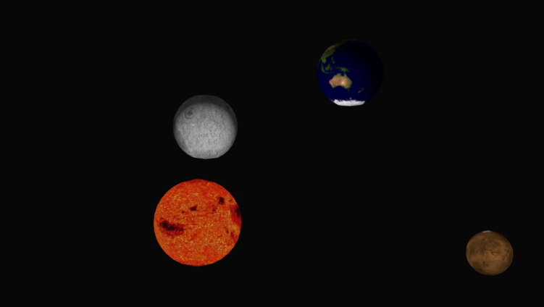
Pour retourner à la vue 3D, deux solutions :
- Vous appuyez sur Echap / Escape.
- Vous sélectionnez à nouveau le menu 3D en cliquant sur l’icône en bas à gauche :

La vue 3D est composée de trois parties :
- A gauche, vous avez la boîte à outils permettant de créer des objets, de les déplacer … Vous pouvez l’afficher ou la cacher en tapant la touche T, comme Tool.
- Au milieu, la vue 3D proprement dite.
- A droite, vous avez la boîte des propriétés géométriques de votre objet sélectionné. Vous pouvez afficher ou supprimer cette boîte en utilisant la touche N.
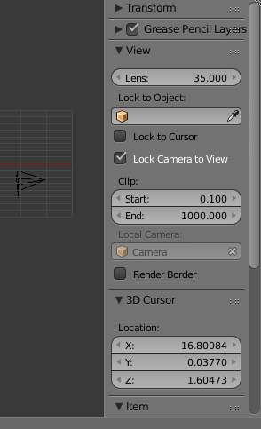
12° Vérifier que l’option « Lock Camera to View » est active dans l’onglet View de la boite des propriétés.
Si cette option est activée, vous pouvez bouger la caméra directement avec les touches et la molette une fois que la vue caméra s’active (touche 0).
13° Utiliser la touche 0 et cette option « Lock » pour changer la position de la caméra et faire une nouvelle « photo » avec un autre point de vue.
14° Dernière chose : vous pouvez sélectionner un objet dans l’Outliner (le menu en haut à droite) et appuyer sur le point du clavier numérique en plaçant la souris dans la 3D View. Vous allez ainsi centrer la vue sur l’objet. Pratique pour observer vos objets ou pour retrouver une vue correcte si vous êtes parti là où nul ne devrait aller.

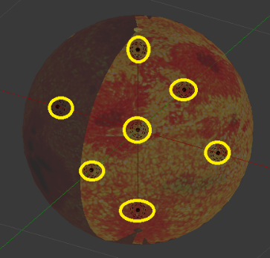
3 – Modifications des lumières
Gérer la lumière du Soleil de façon réaliste dans toutes les directions est loin d’être facile. Cette simulation utilise dans un premier temps uniquement des points lumineux qui émettent dans toutes les directions à la fois. Il y a un point central au centre du Soleil ainsi que 6 points lumineux répartis en haut, en bas, devant, derrière, à droite et à gauche.
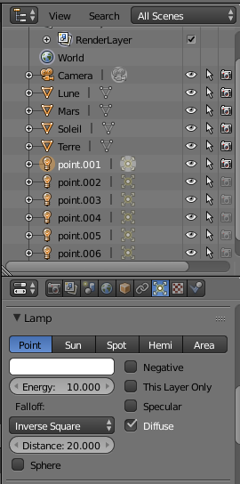
Vous pouvez changer l’intensité de l’éclairage en modifiant l’éclairage d’un des points : ils partagent les mêmes propriétés et toutes les intensités seront modifiées.

15° Sélectionner le point.001 dans le menu Outliner puis modifier la valeur de l’intensité. Refaire une dernière photo pour voir la différence.
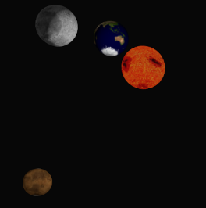  Energy : 2 | 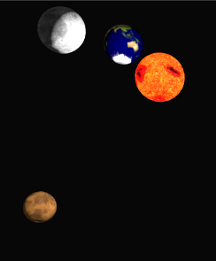  Energy : 10

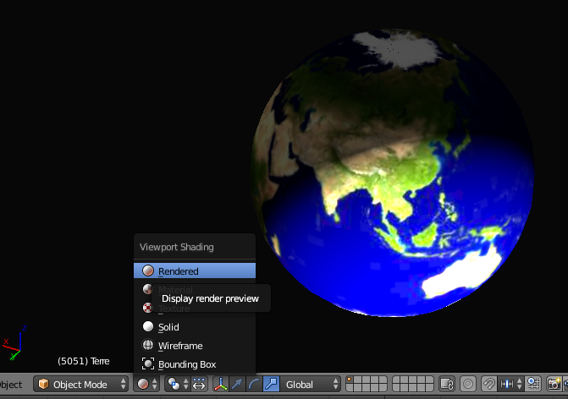
16° Si vous voulez voir l’effet d’une modification directement (sans faire de photo), c’est possible : il faut simplement sélectionner RENDERED plutôt que SOLID dans le menu 3D à côté de Object Mode.
17° Vous pouvez également désactiver certaines sources de lumières (ou faire disparaitre certains objets de l’affichage) en cliquant sur l’icône en forme d’appareil photo dans la fenêtre Outliner.

4 – Déplacement et chiffres significatifs
18-A° Sélectionner un objet dans la fenêtre Outliner. L’objet superposé du repère cartésien devrait apparaître dans la vue 3D. Sélectionner alors l’outil Translate. En utilisant un clic gauche sur l’une des flèches d’axe, bouger l’objet et le placer à une autre position.
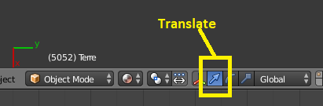 | 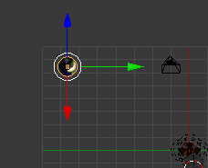
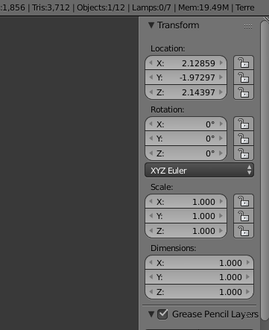
18-B° Si le menu de droite Properties n’apparait pas dans la fenêtre vue 3D, appuyez sur N pour le faire apparaitre. Visualiser les trois valeurs X, Y et Z dans Location (Position en français).
18-C° Visualiser correctement l’astre de votre choix. Placer le dans la vue 3D de façon à ce que l’astre prenne presque toute la place dans la vue. Tentez alors de trouver le nombre de chiffres significatifs des coordonnées X, Y et Z en donnant progressivement la « bonne » valeur de positon à X.
Méthode à appliquer : tapez une coordonnée X au clavier. Par exemple : 2.
Tapez ensuite 2.5 : si vous ne voyez pas de différence c’est que X ne possède ici qu’un chiffre significatif.
Sinon, tapez 2.55 et voir si l’astre a visiblement bougé. S’il semble immobile, c’est que la position n’est réellement définie qu’avec 2 chiffres significatifs.
Sinon, tapez 2.555 pour voir s’il faut 3 chiffres significatifs ect …
18-D° Si Blender affiche X = 2.12859, donnez alors le nombre de chiffres significatifs à garder et écrire X en notation scientifique.
5 – Changement d’échelle et comparaison
19-A° Sélectionner un objet dans la fenêtre Outliner. Sélectionner alors l’outil Scale. En utilisant un clic gauche sur l’une des flèches d’axe, agrandir l’objet dans les trois dimensions.
19-B° Modifier ensuite la taille de l’objet en modifiant au clavier les trois valeurs de DIMENSIONS.
19-C° Faire une recherche sur Internet pour trouver les valeurs moyennes du rayon de la Terre, de Mars et de la Lune. Notez sur votre copie ces valeurs en km puis en m.
RAYON_TERRE = RAYON_LUNE = RAYON_MARS =
19-D° Pour comparer deux dimensions, on calcule toujours le rapport (la division) de la plus grande par la plus petite. Calculer les valeurs suivantes :
RAYON_LUNE / RAYON_LUNE =
RAYON_MARS / RAYON_LUNE =
RAYON_TERRE / RAYON_LUNE =
19-E° Modifiez les valeurs DIMENSIONS X, Y et Z de Lune, Mars et Terre en plaçant à chaque fois les valeurs précédentes.
19-F° En réalité, dans DIMENSIONS, on doit donner les dimensions du diamètre et pas du rayon... Placez donc 2 plutôt que 1 pour les dimensions de la Lune. Combien mettre alors pour la Terre et Mars ? Changez dans Blender.
20° Le rayon de la Lune a-t-il le même ordre de grandeur que celui de Mars ? Celui de la Terre ?

DEFI FINAL
Nous voulons voir les proportions exactes des trois astres.
Réaliser une visualisation en observant les trois astres ayant tous les trois une valeur de position Y = 0 :
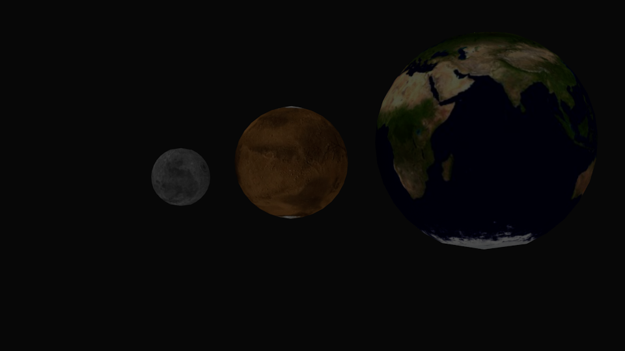
Si vous avez le temps, on définit le Soleil par des dimensions Blender (80,80,80) : un carreau représente donc 1/40 du rayon du Soleil.
Rechercher les dimensions de la Terre, de Mars et de la Lune à cette échelle. Vous devriez obtenir ceci :
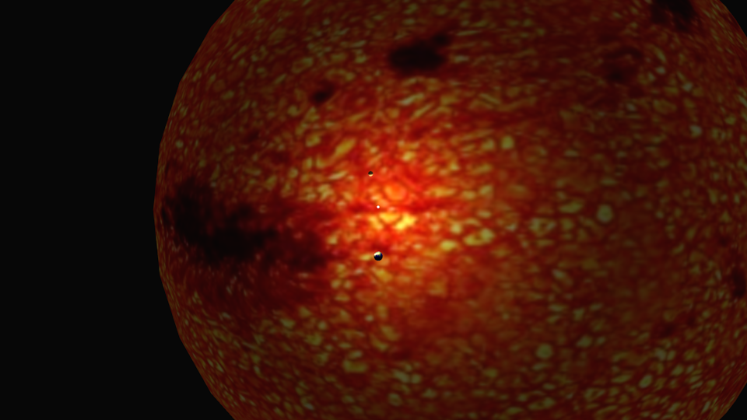

Remarque : On lance une simulation d’image avec F12. Vous pouvez enregistrer les images en utilisant le menu IMAGE qui possède une instruction SAVE. Pour revenir à la vue Text Editor, il faut placer la souris dans la fenêtre et appuyer sur ESC/ECHAP ou sélectionner à nouveau la bonne fenêtre (Text Editor) avec l’icône de fenêtre.
Néanmoins, vous voyez bien que ce n’est pas très rapide. La gestion des lumières laisse également à désirer. Alors comment faire pour gagner du temps ? En programmant, tout simplement. C’est dans l’activité n°3.
Dans l’activité n°2, nous allons voir comment créer des vidéos avec Blender.

